Kreuzworträtsel
mit Lösungen

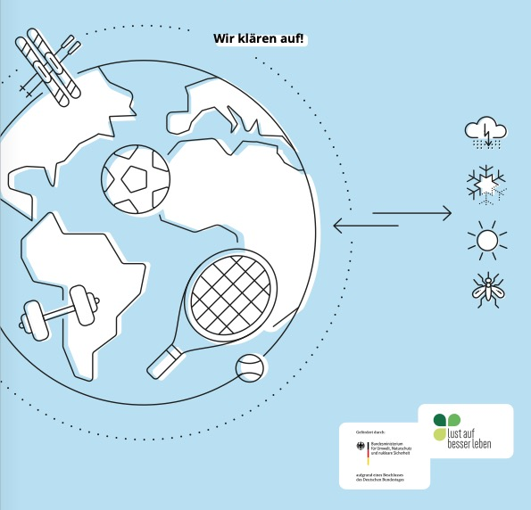

LÖSUNGEN DES KREUZWORTRÄTSELS
- Sturm, Starkregen, Hagel, heftige Gewitter sind Formen von Extremwetter
- Gesundheit geht vor. Bei zu starker Hitze lieber pausieren.
- Vereine sollten ihren Versicherungsschutz prüfen, um z.B. Schäden durch Unwetter finanziell abzusichern.
- Skisportvereine sind besonders von der Klimafolge mildere Winter betroffen.
- Sich gegen die Folgen des Klimawandels zu wappnen nennt man auch: Klimaanpassung.
- Sportler und Sportlerinnen sollten sich gegen die UV-Strahlung schützen. Der prominenteste Schutz ist die Sonnencreme.
- Dass es Tigermücken und andere neue Insekten auf Deutschlands Sportanlagen gibt, ist auch der Veränderung der Artenvielfalt zu verdanken.
- Durch den Klimawandel steigen die Wassertemperaturen in Gewässern. Dadurch vermehren sich für den Menschen gefährliche Bakterienarten. Welches Risiko steigt dadurch insbesondere bei Wassersportarten? Infektionsrisiko
- Die Vermeidung und Verringerung von Treibhausgasemissionen nennt man auch: Klimaschutz.
- Damit Sportlerinnen und Sportler die Möglichkeit haben im Schatten zu trainieren, sollten Sportvereine z.B. Sonnensegel aufstellen oder Bäume pflanzen.


